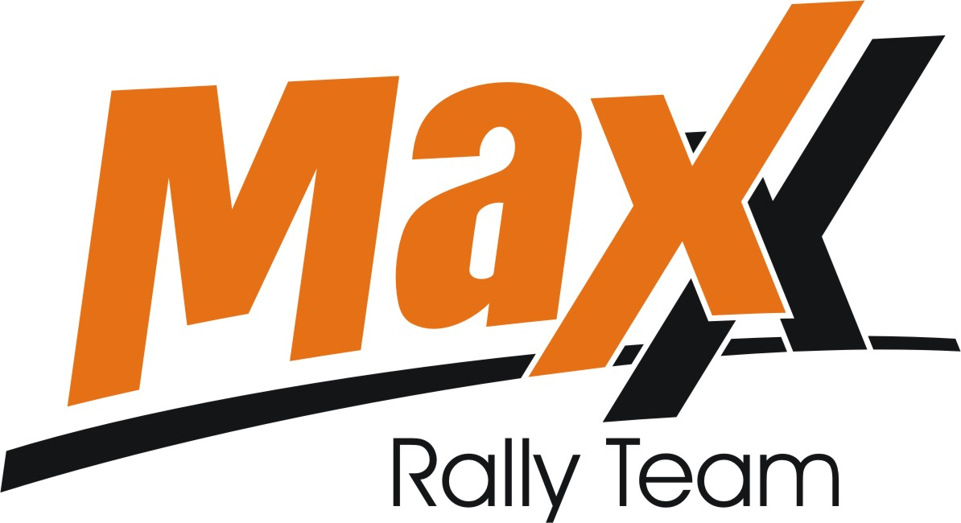
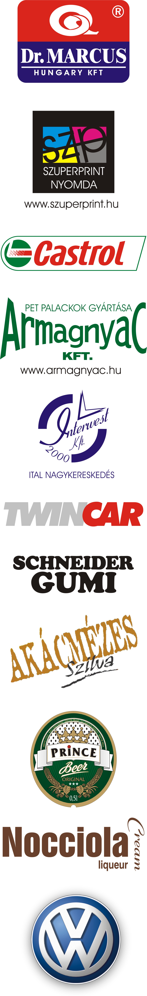
2007. május 22.
Duna Rallye, Előzetes.
Kakuszi Zsolt-Kakuszi Csaba
Renault Clio Super1600

Mindenféleképpen nyerni szeretnénk☺!

„Jól sikerült a felkészülés, letréningeztük az összes pályát, de megkönnyítették a dolgunkat, hiszen a gyorsaságik egy minimális változtatást leszámítva ugyanazok, mint tavaly, így a régi itiner tökéletesen megfelel. A verseny autópróbáló, de szerintünk a pályák minősége javult a tavalyihoz képest, aminek örültünk. A pénteki, komolyabb teszten kipróbáltuk az autót, érzésre jó, az új motort teljesen bejárattuk. A miskolci, technikai hiba, reméljük, máskor nem jön elő, de abszolút kiszámíthatatlan.
A Cliónak murván is, akár aszfalton jobb az úttartása, jobban az úton van, mint a Poló, így jobban kihasználható az ereje. Fekszik ennek a típusnak is a pályák rossz minősége, akárcsak a Suzukiknak. Néhány dolgot azonban, eszközöltünk rajta: kicseréltük a lengéscsillapítókat, a csonkállványokat, igazából minden apróságot, de legfőképpen megerősítettük az autó alját, hogy a felverődő kövek ne verjék szét.
Tetszenek ezek a fehérvári pályák, a verseny ritmusa, stílusa valószínűleg ezért sikerült mindig jól. Az elmúlt évben itt nyertünk, tehát most is így vágunk neki, nyerni szeretnénk, kíváncsian várjuk!”

Köszönet támogatóinknak!

További információ: Papp Zsuzsa 30-239-5827
A folyamatosan frissülő honlapunkon, www.maxxrally.hu -n.
Ingyenesen letölthető fotóinkat megtalálja a www.mediafoto.hu -n!

